成都信息工程大学计算机学院

数据统计与分析实验报告

“R的集成开发环境、
数据收集与处理操作”实验

姓 名：
学 号：
班 级：
完成日期：
任课教师：
得 分： | XX 分

实验一 “R的集成开发环境、
数据收集与处理操作”实验

一、实验目的
1. 熟悉R语言的开发环境、学会使用R软件包，为之后的数据分析奠定语法基础。
2. 能将采集数据用R语言读入，并能用R语言选择部分数据值，实现数据删除或转换。
3. 能用R语言整理数据，进行排序、合并和缺失值的识别和排除。
二、实验组织运行要求
采用以学生自主训练为主的开放模式组织教学。
三、相关基础知识
1. R语言的基本操作和基本运算
1.1 赋值操作
1.1.1 数值赋值
- 赋值符号 <-，->，=。示例：a<-100的作用是将100赋给a。
1.1.2 向量赋值
- 用连接函数c()来生成。示例：x<-c(5,8,10)的作用是把数据5，8，10赋给变量x。
1.1.3 删除和修改元素
- 删除：x[-i]，其中的索引i可以是数值，也可以是向量。例如 x = c(11,22,3,4,5,6,7,8,9,10)，执行x[-(1:4)]后x的值为5,6,7,8,9,10。
- 修改：直接给相应的分量赋值。例如，x[c(3,6,9)]<-c(12,24,36)后x的值为11,22,12,4,5,24,7,8,36,10。
1.2 算术操作
1.2.1 求余、求商、乘方、开方
- 求余：%%，求商：%/%，乘方：^，开方：sqrt()。例如：计算9除以4的R表达式为9%/%4（商为2），9%%4（余数为1）。
1.2.2 逻辑操作
- 常见的比较运算符为： >大于，>=大于等于，<小于，<=小于等于，==等于，！=不等于。
- 常见的逻辑操作符为：！取非，&和&&逻辑与，|和||逻辑或，xor异或，all()数据全部为TRUE时返回TRUE，any()数据中有一个为TRUE时返回TRUE，which()判断一个逻辑向量中哪些元素为真，logical()构造一个初始逻辑向量。
1.3 R语言的数据结构
- 向量：vector(mode=’logical’, length=0)；
- 矩阵：matrix(data=NA, nrow=1, ncol=1, byrow=FALSE, dimnames=NULL)；
- 列表：list(var1 = componet1, var2 = component2,…)；
- 数据框：data.frame(…, row.names=NULL, check.rows=FALSE)。
四、实验内容及结果
1. R语言的数据导入导出与读取（共33分，得XX分）
将教材第30页习题4的我国财政1978-2008的数据输入到电子表格中，并完成如下操作。
（1）用R语言read.table和read.csv函数读取数据；分别显示前6行和后6行数据。（共10分，得X分）
答：用R语言read.table函数读取数据，并显示前6行。
代码  (3分) | x<-read.table("lab1.csv",sep=',',header = T)  head(x)
运行结果  (2分) | 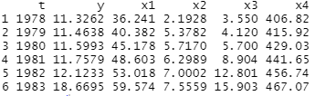

答：用R语言read.csv函数读取数据，并显示后6行。
代码  (3分) | x<-read.csv("lab1.csv")  tail(x)
运行结果  (2分) | 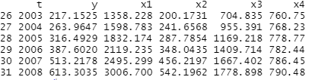

（2）用R函数获取1978-2002的六项数据，以及1993-2008的国民生产总值和经济活动人口数据。并顺序显示前3行和逆序显示后3行。（共13分，得X分）
答：用R函数获取1978-2002的六项数据，并顺序显示前3行和逆序显示后3行。
代码  (4分) | table = read.csv(file = "lab1.csv", header = T)  subdata = subset(table, t>=1978 & t<=2002)  print(subdata[1:3,])  print(subdata[25:23,])
运行结果  --顺序显示前3行  (1分) | 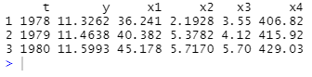
逆序显示后3行  (2分) | 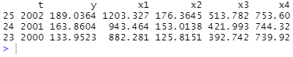

答：用R函数获取1993-2008的国民生产总值和经济活动人口数据，并顺序显示前3行和逆序显示后3行。
代码  (4分) | table = read.csv(file = "lab1.csv", header = T)  subdata = subset(table, t>=1993 & t<=2008, c('x1', 'x4'))  print(subdata[1:3,])  print(subdata[16:14,])
运行结果  --顺序显示前3行  (1分) | 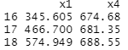
逆序显示后3行  (1分) | 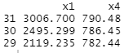

（3）写出提取2000年数据的R命令及显示提取结果，写出提取税收(x2)数据的R命令及显示提取结果。（共5分，得X分）
答：提取2000年数据的R命令，及显示提取结果。
代码  (1.5分) | table = read.csv(file = "lab1.csv", header = T)  subdata = subset(table, t==2000)  print(subdata)
运行结果
(1分)
答：提取税收(x2)数据的R命令，及显示提取结果。
代码  (1.5分) | table = read.csv(file = "lab1.csv", header = T)  subdata = subset(table, t==2000,c('x2'))  print(subdata)
运行结果  (1分) | 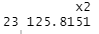

（4）提取1986-2005年经济活动人口（x4）大于600的国民生产总值（x1）和进出口贸易值（x3），及显示提取结果。（共5分，得X分）
答：提取1986-2005年经济活动人口（x4）大于600的国民生产总值（x1）和进出口贸易值（x3），及显示提取结果。
代码  (3分) | table = read.csv(file = "lab1.csv", header = T)  subdata = subset(table, x4>600,c('x1','x3'))  print(subdata)
运行结果  (2分) | 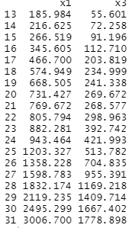

2. 数据的排序、筛选和缺失值的识别和排除。（共40分，得XX分）
将教材52页习题3的问题看法调查数据进行如下操作。
- 将该数据读入R语言中。（共3分，得X分）
答：将该数据读入R语言中。
代码  (2分) | x <- read.csv("lab2.csv")  head(x)
运行结果  (1分) | 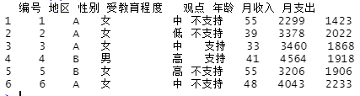

- 在R中分别对年龄、月收入和月支出进行排序。（共6分，得X分）
答：在R中分别对年龄、月收入和月支出进行排序。
代码  (4分) | x <- read.csv("lab2.csv")  res1<-x[order(x$年龄),]  head(res1)  res2 <- x[order(x$月收入),]  head(res2)  res3 <- x[order(x$月支出),]  head(res3)
运行结果  (2分) | 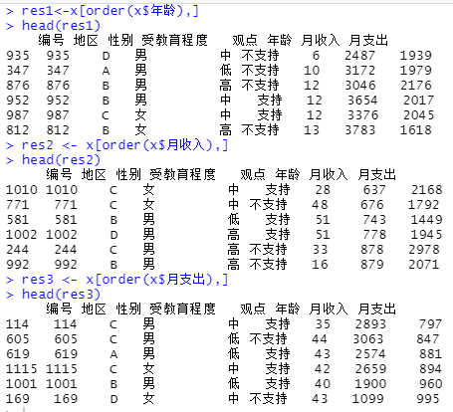

- 用R函数筛选不同性别或不同受教育程度的人的观点。（共7分，得X分）
答：用R函数筛选不同性别或不同受教育程度的人的观点。
代码  (5分) | x <- read.csv("lab2.csv")  res1 <- subset(x, 性别 == "女")  head(res1)  res2 <- subset(x, 性别 == "男")  head(res2)  res3 <- subset(x, 受教育程度 == "低")  head(res3)  res4 <- subset(x, 受教育程度 == "中")  head(res4)  res5 <- subset(x, 受教育程度 == "高")  head(res5)
运行结果  (2分) | 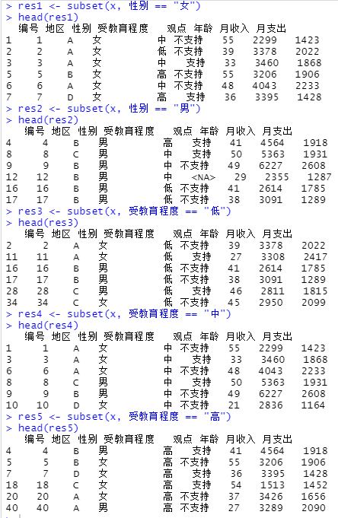

- 用R函数筛选C地区、女性、受教育程度为中、观点为不支持的人。（共7分，得X分）
答：用R函数筛选C地区、女性、受教育程度为中、观点为不支持的人。
代码  (5分) | x <- read.csv("lab2.csv")  res <- subset(x, 地区 == "C" & 性别 == "女" & 受教育程度 == "中" & 观点 == "不支持")  head(res)
运行结果  (2分) | 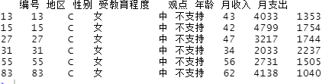

- 用cut()函数对年龄、月收入和月支出进行分组。（共7分，得X分）
答：用cut()函数对年龄、月收入和月支出进行分组。
代码  (5分) | x <- read.csv("lab2.csv")  x$age = cut(x$年龄, breaks = c(min(x$年龄), 40, max(x$年龄)))  head(x)  x$income = cut(x$月收入, breaks = c(0, 1000, 2000, 5000))  head(x)  x$outcome = cut(x$月支出, breaks = c(0, 1500, 3000))  head(x)
运行结果  (2分) | 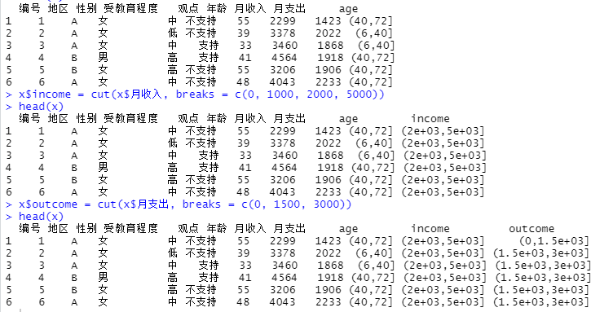

- 删除观点中的缺失值，并对完整数据重新做(1)~(5)。（共10分，得X分）
答：删除观点中的缺失值，并对完整数据重新做(1)~(5)。
代码  (5分) | x <- read.csv("lab2.csv")  x = na.omit(x)  head(x)  res1<-x[order(x$年龄),]  head(res1)  res2 <- x[order(x$月收入),]  head(res2)  res3 <- x[order(x$月支出),]  head(res3)  res1 <- subset(x, 性别 == "女")  head(res1)  res2 <- subset(x, 性别 == "男")  head(res2)  res3 <- subset(x, 受教育程度 == "低")  head(res3)  res4 <- subset(x, 受教育程度 == "中")  head(res4)  res5 <- subset(x, 受教育程度 == "高")  head(res5)  res <- subset(x, 地区 == "C" & 性别 == "女" & 受教育程度 == "中" & 观点 == "不支持")  head(res)  x$age = cut(x$年龄, breaks = c(min(x$年龄), 40, max(x$年龄)))  head(x)  x$income = cut(x$月收入, breaks = c(0, 1000, 2000, 5000))  head(x)  x$outcome = cut(x$月支出, breaks = c(0, 1500, 3000))  head(x)
运行结果  (5分) | 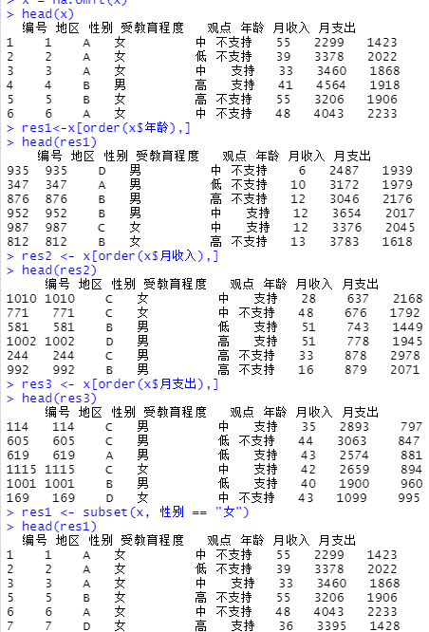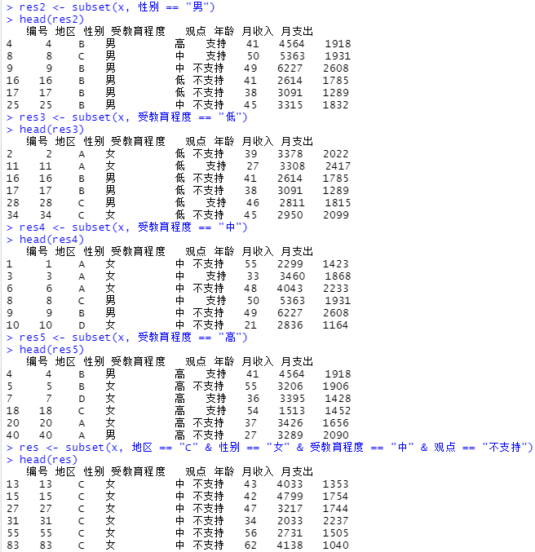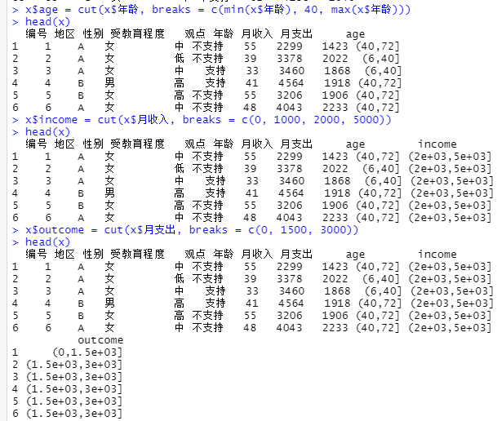

3. 变量的数据分析（共17分，得XX分）
用第二章习题3的数据
- 用table函数统计男女人数，用barplot绘制条图，并按颜色区分男女（共7分，得X分）
答： 用table函数统计男女人数
代码(3分) | x <- read.csv("lab3.csv")  table(x["性别"])
运行结果(1分) | 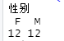
用barplot绘制条图，并按颜色区分男女
代码(2分) | x <- read.csv("lab3.csv")  barplot(c(" 男生"=sum(x$性别 == "M"), " 女生"=sum(x$性别 == "F")),col = c('red','green'), main="男女生人数")
运行结果(1分) | 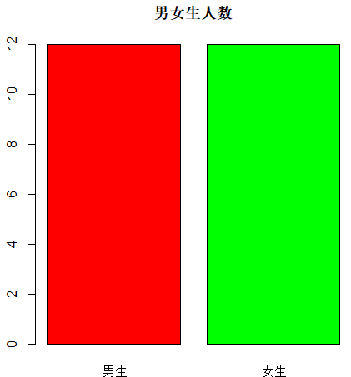

（2）计算数学成绩的均值、中位数、方差、标准差（共5分，得X分）
代码(3分) | x <- read.csv("lab3.csv")  mean(x[["数学"]])  median(x[["数学"]])  sd(x[["数学"]])  var(x[["数学"]])
运行结果(2分) | 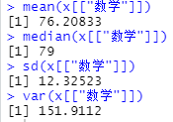
（3）绘制统计学成绩的散点图和直方图（共5分，得X分）
代码(3分) | x <- read.csv("lab3.csv")  plot(x$统计学, xlab="人数", ylab="统计学分数",xlim=c(0,10),ylim=c(0,100), main="统计学分数散点图")  hist(x$统计学,xlab = "统计学分数",ylab = "人数",main = "统计学分数直方图",ylim = c(0,10),col = 'yellow')
运行结果(2分) | 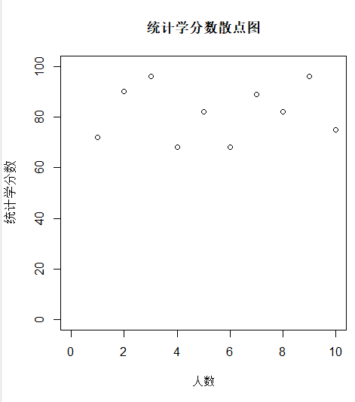  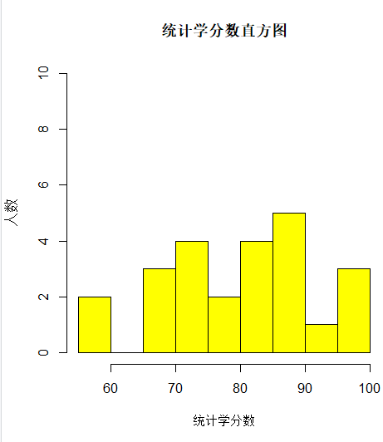

五、实验总结（共10分，得XX分）
总结内容要求：不能少于300字，成果的总结或做项目心得和体会。
安装R语言和Rstudio按照网上教程还算比较顺利，但一开始没弄懂这两个软件有啥区别，然后通过搜索发现后者是个IDE，前者就是个命令行。
对于实验要求了解的各个函数通过官方文档也能理解。
实验中出现了几个问题，以及解决方法：
1.读取不了xls文件，用excel打开，然后保存为utf-8格式的csv，之后都读取csv
2.对于Rstudio运行机制不了解，它是运行光标所在行，而不是像之前了解的运行一整个文件
3.找不到数据文件，修改工作目录

总得来说，第一次实验感觉R语言对于数据的处理还是比较直观方便的，对于其他语言来说，上手性也比较快，语言比较随意，而且它的画图功能还是比较方便的，对R的基本操作更加熟悉了一些，同时也掌握了数据对象的一些基本操作，通过这个实验也发现自己对R的一些函数不熟悉，用到的时候还需要查找相关资料。希望能在这门课学到更多的知识。
实验总结评分标准：
（1）格式5分：字体字号段落格式规范、没错别字，优（得5分）；良（得4分），差（得1-3分）。
（2）内容5分：内容发自内心，体会深刻，字数不少于300字，优（得5分）；良（得4分），差（得1-3分）。

